3,1 La fiche de révision - le vocabulaire et les expressions
Know your adjectives and expressions from the flashcards and pages 79-82.

Part 1 - Next in the sequence 5 points
You will add a logical third adjective that goes with the first two.
Example in English: super, cool, awesome
modèle en français: pénible, paresseux, __________________________

Part 2 – Picture Interpretation 9 points
You will look at this picture to interpret statements with adjectives and decide if they
are VRAI or FAUX. You will also create two more sentences about the picture.
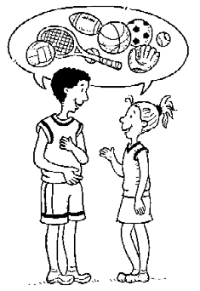
modèle
Ils sont sportifs.

Part 3 – Inserting antonyms 12 points
There are four sentences that you will re-write using antonyms (opposites).
modèle:
Martina a les cheveux longs et elle est grande et mince.
Non, elle _______________________________________________________________ !

Part 4 – Describing people 9 points
Use expressions from the Exprimons-nous sections to describe people.
modèle: À mon avis,… Je la trouve… Ils sont…

Comment tu trouves Beyoncé ?
Qu’est-ce que tu penses de Timberlane ?

Part 5 – Speaking 5 points
2 points Tu es comment? (les cheveux/yeux) OU Tu es comment?
3 points Comment tu trouves Snoopy? OU Qu’est-ce que tu penses de Marie?
Les réponses :
A – méchant works since annoying and lazy are considered negative personality traits.
B – vrai because the two are dressed for and speaking about sports.
C – Non, elle a les cheveux courts et elle est petite et grosse. Antonyms are opposites.
D – Je la trouve géniale et elle chante très bien.
Le Timberlane, il est assez grand.

